

**Об утверждении регламентов государственных услуг в области здравоохранения**

***Утративший силу***

Постановление акимата Алматинской области от 14 сентября 2015 года № 412. Зарегистрировано Департаментом юстиции Алматинской области 15 октября 2015 года № 3483. Утратило силу постановлением акимата Алматинской области от 31 января 2020 года № 35

      Сноска. Утратило силу постановлением акимата Алматинской области от 31.01.2020 № 35 (вводится в действие по истечении десяти календарных дней после дня его первого официального опубликования).  
      Сноска. По всему тексту регламентах слова "центром обслуживания населения", "через филиал Республиканского государственного предприятия на праве хозяйственного ведения "Центр обслуживания населения" по Алматинской области", "Республиканское государственное предприятие на праве хозяйственного ведения "Центр обслуживания населения" Комитета связи, информатизации и информации Министерства по инвестициям и развитию Республики Казахстан по Алматинской области (далее – центр обслуживания населения)", "в центр обслуживания населения", "работник центр обслуживания населения", "центра обслуживания населения", "через центр обслуживания населения", "из центра обслуживания населения", "Центр обслуживания населения" соответственно заменены словами "Государственной корпорацией "Правительство для граждан", "через Государственную корпорацию "Правительство для граждан", "некоммерческое акционерное общество "Государственная корпорация "Правительство для граждан" (далее – Государственная корпорация)", "в Государственную корпорацию", "работник Государственной корпорации", "Государственной корпорации", "через Государственную корпорацию", "из Государственной корпорации", "Государственная корпорация" – постановлением акимата Алматинской области от 01.06.2016 № 272 (вводится в действие по истечении десяти календарных дней после дня его первого официального опубликования).  
      В соответствии с пунктом 1 статьи 16 Закона Республики Казахстан от 15 апреля 2013 года "О государственных услугах" и приказами Министра здравоохранения и социального развития Республики Казахстан от 27 апреля 2015 года № 272 "Об утверждении стандартов государственных услуг в области здравоохранения", от 28 апреля 2015 года № 293 "**Об утверждении стандартов государственных услуг в сфере фармацевтической деятельности**", от 28 апреля 2015 года № 294 "**Об утверждении стандартов государственных услуг в сфере медицинской деятельности**", акимат Алматинской области ПОСТАНОВЛЯЕТ:  
      1. Утвердить прилагаемые:  
      1) Утратил силу;  
      2) Утратил силу;  
      3) Утратил силу;  
      4) Утратил силу;  
      5) регламент государственной услуги "Определение соответствия (несоответствия) потенциального поставщика услуг гарантированного объема бесплатной медицинской помощи предъявляемым требованиям";  
      6) регламент государственной услуги "Аттестация специалистов с медицинским образованием для осуществления реализации лекарственных средств и изделий медицинского назначения в отдаленных от районного центра населенных пунктах через аптечные пункты в организациях здравоохранения, оказывающих первичную медико-санитарную, консультативно-диагностическую помощь, и передвижные аптечные пункты, в случае отсутствия специалиста с фармацевтическим образованием".  
      Сноска. Пункт 1 с изменением внесенным постановлением акимата Алматинской области от 28.01.2019 № 43 (вводится в действие по истечении десяти календарных дней после дня его первого официального опубликования).  
      2. Возложить на руководителя государственного учреждения "Управление здравоохранения Алматинской области" опубликование настоящего постановления после государственной регистрации в органах юстиции в официальных и печатных изданиях, а так же на интернет-ресурсе, определяемом Правительством Республики Казахстан, и на интернет-ресурсе областного акимата.   
      3. Контроль за исполнением настоящего постановления возложить на заместителя акима области Унербаева Бахтияра Алтаевича.  
      4. Настоящее постановление вступает в силу со дня государственной регистрации в органах юстиции и вводится в действие по истечении десяти календарных дней после дня его первого официального опубликования.

|  |  |
| --- | --- |
| *Аким области* | *А. Баталов* |

|  |  |
| --- | --- |
|  | Утвержден постановлением акимата Алматинской области от "14" сентября 2015 года № 412 |

**Регламент государственной услуги**  
**"Выдача выписки из медицинской карты стационарного больного"**

**1. Общие положения**

      1. Государственная услуга "Выдача выписки из медицинской карты стационарного больного" (далее – государственная услуга) оказывается медицинскими организациями, оказывающими стационарную помощь (далее – услугодатель).   
      2. Форма оказания государственной услуги: бумажная.  
      3. Результат оказания государственной услуги – выписка из медицинской карты стационарного больного в бумажном виде по форме, утвержденного приказом исполняющего обязанности Министра здравоохранения Республики Казахстан от 23 ноября 2010 года № 907 "Об утверждении форм первичной медицинской документации организаций здравоохранения" (зарегистрированный в Реестре государственной регистрации нормативных правовых актов № 6697), подписанная врачом-ординатором, заверенная личной врачебной печатью и печатью услугодателя.

**2. Описание порядка действий структурных подразделений (работников) услугодателя в процессе оказания государственной услуги**

      4. Основанием для начала процедуры (действия) по оказанию государственной услуги является перечень документов, предусмотренных пунктом 9 Стандарта.  
      5. Содержание каждой процедуры (действия), входящей в состав процесса оказания государственной услуги через услугодателя:  
      Врач-ординатор заполняет форму 066/уи передает медицинскому статистику (не более 20 минут);  
      Медицинский статистик статистического отдела организации принимает и вводит форму 066/ув электронный регистр стационарных больных (ЭРСБ) (не более 15 минут);  
      Врач-ординатор заполняет выписку больного в ЭРСБ, выдача выписки из медицинской карты стационарного (не более 25 минут).  
      6. Результат оказания государственной услуги –выписка из медицинской карты стационарного больного в бумажном виде по форме, утвержденного приказом исполняющего обязанности Министра здравоохранения Республики Казахстан от 23 ноября 2010 года № 907 "Об утверждении форм первичной медицинской документации организаций здравоохранения" (зарегистрированный в Реестре государственной регистрации нормативных правовых актов № 6697), подписанная врачом-ординатором, заверенная личной врачебной печатью и печатью услугодателя.

**3. Описание порядка взаимодействия структурных подразделений (работников) услугодателя в процессе оказания государственной услуги**

      7. Перечень структурных подразделений (работников) услугодателя, которые участвуют в процессе оказания государственной услуги:  
      врач-ординатор;  
      медицинский статистик статистического отдела организации;  
      8. Подробное описание последовательности процедур (действий), взаимодействия структурных подразделений (работников) услугодателя в процессе оказания государственной услуги отражается в справочнике бизнес-процессов оказания государственной услуги согласно приложению к настоящему регламенту.

**4. Описание порядка взаимодействия с Государственной корпорацией "Правительство для граждан" и (или) иными услугодателями, а также порядка использования информационных систем в процессе оказания государственной услуги**

      9. Государственная услуга через Государственную корпорацию "Правительство для граждан", "некоммерческое акционерное общество "Государственная корпорация "Правительство для граждан" (далее – Государственная корпорация) и через веб-портал "электронного правительства" www.egov.kz не оказывается.

|  |  |
| --- | --- |
|  | Приложение к регламенту государственной услуги "Выдача выписки из медицинской карты стационарного больного" |

**Справочник бизнес-процессов оказания государственной услуги**

**"Выдача выписки из медицинской карты стационарного больного"**

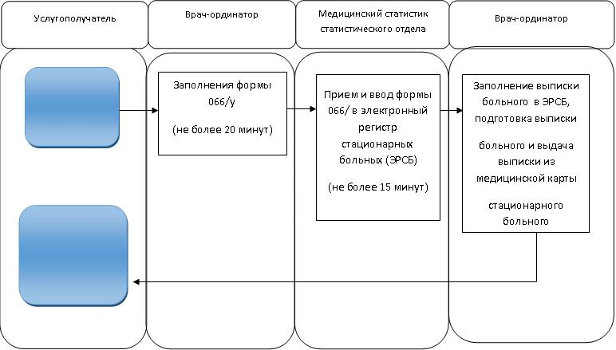

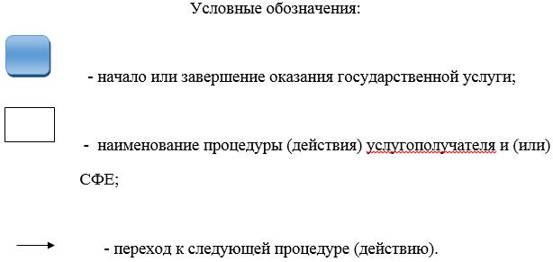

|  |  |
| --- | --- |
|  | Утвержден постановлением акимата Алматинской области от "14" сентября 2015 года № 412 |

**Регламент государственной услуги**

**"Выдача справки с медицинской организации, оказывающей первичную медико-санитарную помощь"**

**1. Общие положения**

      1.Государственная услуга "Выдача справки с медицинской организации, оказывающей первичную медико-санитарную помощь" (далее– государственная услуга)оказывается медицинскими организациями, оказывающими первичную медико-санитарную помощь (далее– услугодатель).  
      Прием заявлений и выдача результата оказания государственной услуги осуществляется через услугодателя.   
      2. Форма оказания государственной услуги - бумажная.  
      3. Результат оказания государственной услуги – справка с медицинской организации, оказывающей первичную медико-санитарную помощь, выданная по форме согласно приложению к настоящему стандарту государственной услуги (далее - Стандарт) и по формам №035-2/у и № 079/у, утвержденного приказом исполняющего обязанности Министра здравоохранения Республики Казахстан от 23 ноября 2010 года № 907 "Об утверждении форм первичной медицинской документации организаций здравоохранения" (зарегистрированный в Реестре государственной регистрации нормативных правовых актов № 6697), подписанными участковым врачом или врачом общей практики (далее- ВОП), заверенными личной врачебной печатью и печатью услугодателя.

**2. Описание порядка действий структурных подразделений (работников) услугодателя в процессе оказания государственной услуги**

      4. Основанием для начала процедуры (действия) по оказанию государственной услуги является перечень документов, предусмотренных пунктом 9 Стандарта.  
      5.Содержание каждой процедуры (действия), входящей в состав процесса оказания государственной услуги через услугодателя:  
      Прием, регистрация обращения услугополучателя, проверка в базе данных, запись обращения в журнале предварительной записи на прием к  
      врачу (не более 10 минут);  
      Проведение клинического осмотра, запись в справке установленного диагноза, выдача справки с медицинской организации, оказывающей первичную медико-санитарную помощь, подписанная участковым врачом или ВОП, заверенная личной врачебной печатью и печатью услугодателя (не более 20 минут).  
      6. Результат оказания государственной услуги – справка с медицинской организации, оказывающей первичную медико-санитарную помощь, выданная по форме согласно приложению к Стандарту государственной услуги и по формам №035-2/у и № 079/у, утвержденным приказом исполняющего обязанности Министра здравоохранения Республики Казахстан от 23 ноября 2010 года № 907 "Об утверждении форм первичной медицинской документации организаций здравоохранения" (зарегистрированный в Реестре государственной регистрации нормативных правовых актов № 6697), подписанными участковым врачом или врачом общей практики (далее- ВОП), заверенными личной врачебной печатью и печатью услугодателя.

**3. Описание порядка взаимодействия структурных подразделений (работников) услугодателя в процессе оказания государственной услуги**

      7. Перечень структурных подразделений (работников) услугодателя, которые участвуют в процессе оказания государственной услуги:  
      медицинский регистратор;  
      участковый врач или врач общей практики.  
      8. Описание последовательности процедур (действий), взаимодействия структурных подразделений (работников) услугодателя в процессе оказания государственной услуги отражается в справочнике бизнес-процессов оказания государственной услуги согласно приложению к настоящему регламенту.

**4. Описание порядка взаимодействия с Государственной корпорацией "Правительство для граждан" и (или) иными услугодателями, а также порядка использования информационных систем в процессе оказания государственной услуги**

      9. Государственная услуга через Государственную корпорацию "Правительство для граждан", "некоммерческое акционерное общество "Государственная корпорация "Правительство для граждан" (далее – Государственная корпорация) и через веб-портал "электронного правительства" www.egov.kz не оказывается.

|  |  |
| --- | --- |
|  | Приложение к регламенту государственной услуги "Выдача справки с медицинской организации, оказывающей первичную медико-санитарную помощь" |

**Справочник**

**бизнес-процессов оказания государственной услуги**

**"Выдача справки с медицинской организации, оказывающей первичную медико-санитарную помощь"**

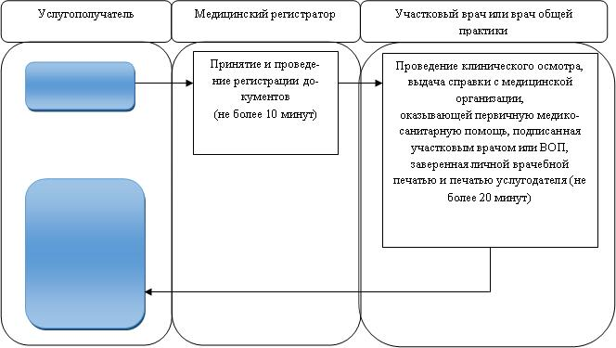



|  |  |
| --- | --- |
|  | Утвержден постановлением акимата Алматинской области от "14" сентября 2015 года № 412 |

**Регламент государственной услуги**

**"Выдача листа о временной нетрудоспособности с медицинской организации, оказывающей первичную медико-санитарную помощь"**

**1. Общие положения**

      1. Государственная услуга "Выдача листа о временной нетрудоспособности с медицинской организации, оказывающей первичную медико-санитарную помощь" (далее – государственная услуга) оказывается медицинскими организациями, оказывающими первичную медико-санитарную помощь (далее – услугодатель)  
      Прием заявлений и выдача результата оказания государственной услуги осуществляется через услугодателя.  
      2. Форма оказания государственной услуги: бумажная.  
      3 Результат оказания государственной услуги – лист о временной нетрудоспособности с медицинской организации, оказывающей первичную медико-санитарную помощь, в бумажном виде по форме, утвержденной приказом исполняющего обязанности Министра здравоохранения Республики Казахстан от 23 ноября 2010 года № 907 "Об утверждении форм первичной медицинской документации организаций здравоохранения" (зарегистрированный в Реестре государственной регистрации нормативных правовых актов № 6697), подписанный врачом, в зависимости от длительности нетрудоспособности заведующий отделением, заместителем главного врача, заверенный печатью и угловым штампом организации, с регистрацией листа о временной нетрудоспособности в книге регистрации листков нетрудоспособности, утвержденного приказом исполняющего обязанности Министра здравоохранения Республики Казахстан от 23 ноября 2010 года № 907 "Об утверждении форм первичной медицинской документации организаций здравоохранения" (зарегистрированная в реестре государственной регистрации нормативных правовых актов № 6697).

**2. Описание порядка действий структурных подразделений (работников) услугодателя в процессе оказания государственной услуги**

      4. Основанием для начала процедуры (действия) по оказанию государственной услуги является перечень документов, предусмотренных пунктом 9 стандарта.  
      5. Содержание каждой процедуры (действия), входящей в состав процесса оказания государственной услуги через услугодателя:  
      Врач проводит клинический осмотр и заполняет лист временной нетрудоспособности (не более 15 минут);  
      В зависимости от длительности нетрудоспособности заведующая отделением или заместитель главного врача проверяет и подписывает лист о временной нетрудоспособности (не более 10 минут);  
      Медицинский работник кабинета выдачи больничных листов регистрирует лист временной нетрудоспособности в книге регистрации листов временной нетрудоспособности, заверяет печатью и угловым штампом организации выдает лист о временной нетрудоспособности с медицинской организации, оказывающей первичную медико-санитарную помощь (не более 5 минут).  
      6. Результат оказания государственной услуги – лист о временной нетрудоспособности с медицинской организации, оказывающей первичную медико-санитарную помощь, в бумажном виде по форме, утвержденного приказом исполняющего обязанности Министра здравоохранения Республики Казахстан от 23 ноября 2010 года № 907 "Об утверждении форм первичной медицинской документации организаций здравоохранения" (зарегистрированный в Реестре государственной регистрации нормативных правовых актов № 6697), подписанный врачом, в зависимости от длительности нетрудоспособности заведующий отделением, заместителем главного врача, заверенный печатью и угловым штампом организации, с регистрацией листа о временной нетрудоспособности в книге регистрации листков нетрудоспособности, утвержденного приказом исполняющего обязанности Министра здравоохранения Республики Казахстан от 23 ноября 2010 года № 907 "Об утверждении форм первичной медицинской документации организаций здравоохранения" (зарегистрированная в реестре государственной регистрации нормативных правовых актов № 6697).

**3. Описание порядка взаимодействия структурных подразделений (работников) услугодателя в процессе оказания государственной услуги**

      7. Перечень структурных подразделений (работников) услугодателя, которые участвуют в процессе оказания государственной услуги:  
      врач;  
      заведующий отделением;  
      заместитель главного врача;  
      медицинский работник кабинета выдачи больничных листов.  
      8. Подробное описание последовательности процедур (действий), взаимодействия структурных подразделений (работников) услугодателя в процессе оказания государственной услуги, и порядка использования информационных систем в процессе оказания государственной услуги отражается в справочнике бизнес-процессов оказания государственной услуги согласно приложению 2 к настоящему регламенту.

**4. Описание порядка взаимодействия с Государственной корпорацией "Правительство для граждан" и (или) иными услугодателями, а также порядка использования информационных систем в процессе оказания государственной услуги**

      9. Государственная услуга через Государственную корпорацию "Правительство для граждан", "некоммерческое акционерное общество "Государственная корпорация "Правительство для граждан" (далее – Государственная корпорация) и через веб-портал "электронного правительства" www.egov.kz не оказывается.

|  |  |
| --- | --- |
|  | Приложение к регламенту государственной услуги "Выдача листа о временной нетрудоспособности с медицинской организации, оказывающей первичную медико-санитарную помощь" |

**Справочник бизнес-процессов оказания государственной услуги**

**"Выдача листа о временной нетрудоспособности с медицинской организации, оказывающей первичную медико-санитарную помощь"**

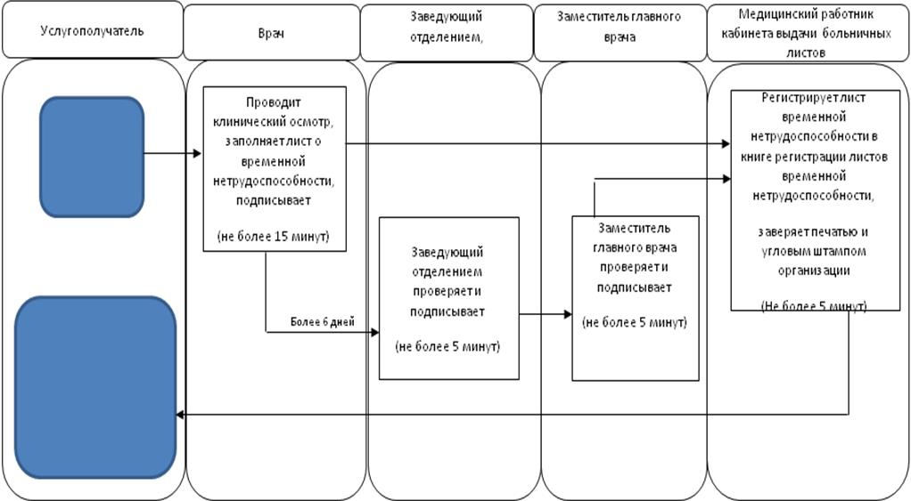



|  |  |
| --- | --- |
|  | Утвержден постановлением акимата Алматинской области от "14" сентября 2015 года № 412 |

**Регламент государственной услуги**

**"Выдача справки о временной нетрудоспособности с медицинской организации, оказывающей первичную медико-санитарную помощь"**

**1. Общие положения**

      1. Государственная услуга "Выдача справки о временной нетрудоспособности с медицинской организации, оказывающей первичную медико-санитарную помощь" (далее – государственная услуга) оказывается медицинскими организациями, оказывающими первичную медико-санитарную помощь (далее – услугодатель).   
      2. Форма оказания государственной услуги: бумажная.  
      3. Результат оказания государственной услуги – выдача справки о временной нетрудоспособности с медицинской организации, оказывающей первичную медико-санитарную помощь, по форме, утвержденного приказом исполняющего обязанности Министра здравоохранения Республики Казахстан от 23 ноября 2010 года № 907 "Об утверждении форм первичной медицинской документации организаций здравоохранения" (зарегистрированный в Реестре государственной регистрации нормативных правовых актов № 6697).

**2. Описание порядка действий структурных подразделений (работников) услугодателя в процессе оказания государственной услуги**

      4. Основанием для начала процедуры (действия) по оказанию государственной услуги является перечень документов, предусмотренных пунктом 9 стандарта (далее – Стандарт).  
      5. Содержание каждой процедуры (действия), входящей в состав процесса оказания государственной услуги через услугодателя:  
      Врач проводит клинический осмотр и заполняет справку о временной нетрудоспособности (не более 15 минут);  
      Заведующий отделением проверяет, подписывает справку о временной нетрудоспособности (не более 5 минут);  
      Медицинский работник кабинета выдачи больничных листов регистрирует справку о временной нетрудоспособности и выдает справку (не более 5 минут).  
      6. Результат оказания государственной услуги –выдача справки о временной нетрудоспособности с медицинской организации, оказывающей первичную медико-санитарную помощь, по форме, утвержденного приказом исполняющего обязанности Министра здравоохранения Республики Казахстан от 23 ноября 2010 года № 907 "Об утверждении форм первичной медицинской документации организаций здравоохранения" (зарегистрированный в Реестре государственной регистрации нормативных правовых актов № 6697).

**3. Описание порядка взаимодействия структурных подразделений (работников) услугодателя в процессе оказания государственной услуги**

      7. Перечень структурных подразделений (работников) услугодателя, которые участвуют в процессе оказания государственной услуги:  
      врач;  
      заведующий отделением;  
      медицинский работник кабинета выдачи больничных листов.  
      8. Подробное описание последовательности процедур (действий), взаимодействия структурных подразделений (работников) услугодателя в процессе оказания государственной услуги, и порядка использования информационных систем в процессе оказания государственной услуги отражается в справочнике бизнес-процессов оказания государственной услуги согласно приложению к настоящему регламенту.

**4. Описание порядка взаимодействия с Государственной корпорацией "Правительство для граждан" и (или) иными услугодателями, а также порядка использования информационных систем в процессе оказания государственной услуги**

      9. Государственная услуга через Государственную корпорацию "Правительство для граждан", "некоммерческое акционерное общество "Государственная корпорация "Правительство для граждан" (далее – Государственная корпорация) и через веб-портал "электронного правительства" www.egov.kz не оказывается.

|  |  |
| --- | --- |
|  | Приложение к регламенту государственной услуги "Выдача справки о временной нетрудоспособности с медицинской организации, оказывающей первичную медико-санитарную помощь" |

**Справочник бизнес-процессов оказания государственной услуги**

**"Выдача справки о временной нетрудоспособности с медицинской организации, оказывающей первичную**

**медико-санитарную помощь"**

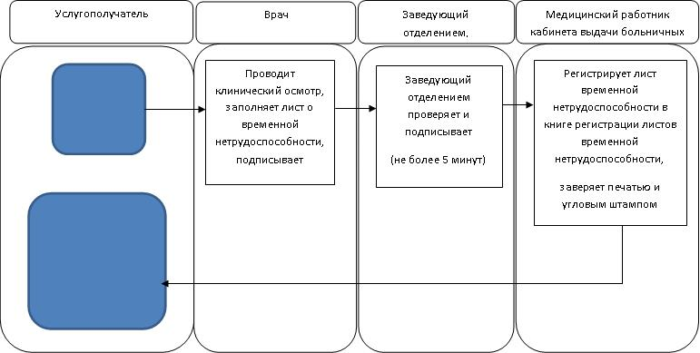



|  |  |
| --- | --- |
|  | Утвержден постановлением акимата Алматинской области от "14" сентября 2015 года № 412 |

**Регламент государственной услуги**

**"Определение соответствия (несоответствия) потенциального поставщика услуг гарантированного объема бесплатной медицинской помощи предъявляемым требованиям"**

**1. Общие положения**

      1. Государственная услуга "Определение соответствия (несоответствия) потенциального поставщика услуг гарантированного объема бесплатной медицинской помощи предъявляемым требованиям" (далее - государственная услуга) оказывается коммунальным государственным учреждением "Управление здравоохранения акимата Алматинской области" (далее – услугодатель), в соответствии со Стандартом государственной услуги "Определение соответствия (несоответствия) потенциального поставщика услуг гарантированного объема бесплатной медицинской помощи предъявляемым требованиям", утвержденным приказом Министра здравоохранения и социального развития Республики Казахстан от 28 апреля 2015 года №294 (зарегистрирован в Реестре государственной регистрации нормативных правовых актов за №11356) (далее – Стандарт).  
      2. Прием заявления и выдача результатов оказания государственной услуги осуществляются через:  
      1) услугодателя;  
      2) некоммерческое акционерное общество "Государственная корпорация "Правительство для граждан" (далее – Государственная корпорация);  
      Форма предоставления государственной услуги – бумажная.  
      3. Результат оказания государственной услуги:  
      1) выписка из протокола о соответствии (несоответствии) требованиям, предъявляемым потенциальному поставщику, для участия в кампании свободного прикрепления граждан Республики Казахстан и оралманов к субъектам здравоохранения, оказывающим первичную медико-санитарную помощь по форме согласно приложению 1 к Стандарту;  
      2) выписка из протокола о соответствии (несоответствии) требованиям, предъявляемым потенциальному поставщику для участия в оказании гарантированного объема бесплатной медицинской помощи по форме, согласно приложению 2 к Стандарту.

**2. Описание порядка действий структурных подразделений (работников) услугодателя в процессе оказания государственной услуги**

      4. Основанием для начала процедуры (действия) по оказанию государственной услуги является представление услугополучателем документов, указанных в пункте 9 Стандарта.  
      5. Содержание каждой процедуры (действия), входящей в состав процесса оказания государственной услуги, длительность его выполнения:  
      1) при непосредственном обращении к услугодателю секретарь комиссии по выбору поставщиков услуг гарантированного объема бесплатной медицинской помощи (далее – комиссия) осуществляет прием и регистрацию заявки на участие в процедуре выбора поставщиков услуг гарантированного объема бесплатной медицинской помощи (далее – заявка) услугополучателя в журнале регистрации заявок и делает отметку в получении на копии заявки – время исполнения 20 (двадцать) минут.  
      При обращении в Государственную корпорацию, работник Государственной корпорации осуществляет прием и регистрацию заявки услугополучателя. Подтверждением принятия является расписка, копия которой вручается услугополучателю с отметкой о дате приема документов указанным Государственной корпорацией "Правительство для граждан" и датой планируемой выдачи результата оказания государственной услуги – время исполнения 20 (двадцать) минут.  
      В случае предоставления услугополучателем неполного пакета документов согласно перечню, предусмотренному пунктом 9 Стандарта государственной услуги, работник Государственной корпорации отказывает в приеме заявки на участие и выдает расписку об отказе в приеме документов по форме согласно приложению 11 к Стандарту – время исполнения 20 (двадцать) минут.  
      Работник Государственной корпорации направляет секретарю комиссии заявку и приложенные к ней документы – срок исполнения 1 (один) рабочий день.  
      Секретарь комиссии осуществляет регистрацию заявки услугополучателя в журнале регистрации заявок – время исполнения 20 (двадцать) минут;  
      2) секретарь комиссии представляет заявку и приложенные к ней документы комиссии с заявкой услугополучателя – время исполнения 10 (десять) минут;  
      3) комиссия рассматривает заявку услугополучателя:  
      на предмет полноты и надлежащего оформления;  
      на соответствие заявленной медицинской помощи сведениям, указанным в документах – срок исполнения 2 (два) рабочих дня.  
      В случае необходимости установления достоверности представленных услугополучателем документов к заявке на участие – в течение 30 (тридцати) календарных дней;  
      4) комиссия по результатам рассмотрения заявки принимает решение о соответствии либо несоответствии потенциального поставщика услуг гарантированного объема бесплатной медицинской помощи предъявляемым требованиям – время исполнения 1 (один) час;  
      5) секретарь комиссии на основании решения комиссии оформляет протокол о соответствии (несоответствии) требованиям, предъявляемым потенциальному поставщику для участия в оказании гарантированного объема бесплатной медицинской помощи по форме, согласно приложению 2 к Стандарту (далее – протокол) – время исполнения 1 (один) час;  
      6) комиссия подписывает протокол – время исполнения 20 (двадцать) минут;  
      7) секретарь комиссии оформляет выписку из протокола – время исполнения 20 (двадцать) минут;  
      8) руководитель услугодателя подписывает выписку из протокола – время исполнения 20 (двадцать) минут;  
      9) в случае непосредственного приема заявки секретарь комиссии выдает услугополучателю выписку из протокола - время исполнения 10 (десять) минут.  
      В случае приема заявки через Государственную корпорацию, секретарь комиссии направляет выписку из протокола в Государственную корпорацию – срок исполнения 1 (один) рабочий день.  
      Работник Государственной корпорации выдает выписку из протокола – время исполнения 10 (десять) минут.  
      6. Результат процедуры (действия) по оказанию государственной услуги, который служит основанием для начала выполнения следующей процедуры (действия):  
      1) зарегистрированная заявка;  
      2) представление заявки и приложенных к ней документов комиссии;  
      3) рассмотрение заявки услугополучателя;  
      4) принятие решения о соответствии либо несоответствии потенциального поставщика услуг гарантированного объема бесплатной медицинской помощи предъявляемым требованиям;  
      5) оформление протокола;  
      6) подписание протокола;  
      7) оформление выписки из протокола;  
      8) подписание выписки из протокола;  
      9) выдача выписки из протокола услугодателем либо направление выписки из протокола в Государственную корпорацию.

**3. Описание порядка взаимодействия структурных подразделений (работников) услугодателя в процессе оказания государственной услуги**

      7. Перечень структурных подразделений (работников) услугодателей, которые участвуют в процессе оказания государственной услуги:  
      1) секретарь комиссии;  
      2) работник Государственной корпорации;  
      3) комиссия;  
      4) руководитель услугодателя.  
      8. Описание последовательности процедур (действий) между структурными подразделениями (работниками) с указанием длительности каждой процедуры (действия):  
      1) при непосредственном обращении к услугодателю: прием заявки и приложенных к ней документов для получения государственной услуги – время исполнения 20 (двадцать) минут.  
      При обращении в Государственную корпорацию: прием, регистрация и направление заявки и приложенных к ней документов секретарю комиссии – срок исполнения 1 (один) рабочий день;  
      2) ознакомление комиссии с заявкой и документами, приложенными к ней для оказания государственной услуги – время исполнения 10 (десять) минут;  
      3) рассмотрение комиссией заявки услугополучателя – срок исполнения 2 (два) рабочих дня;  
      4) принятие комиссией решения о соответствии либо несоответствии потенциального поставщика услуг гарантированного объема бесплатной медицинской помощи предъявляемым требованиям – время исполнения 1 (один) час;  
      5) оформление протокола – время исполнения 1 (один) час;  
      6) подписание комиссией протокола – время исполнения 20 (двадцать) минут;  
      7) оформление секретарем комиссии выписки из протокола – время исполнения 20 (двадцать) минут;  
      8) подписание руководителем услугодателя выписки из протокола – время исполнения 20 (двадцать) минут;  
      9) выдача выписки из протокола услугополучателю в случае непосредственного приема заявки услугодателем – время исполнения 10 (десять) минут.  
      В случае приема заявки через Государственную корпорацию, направление выписки из протокола в Государственную корпорацию – срок исполнения 1 (один) рабочий день;  
      Выдача выписки из протокола в Государственную корпорацию – время исполнения 10 (десять) минут.

**4. Описание порядка взаимодействия с Государственной корпорацией "Правительство для граждан" и (или) иными услугодателями, а также порядка использования информационных систем в процессе оказания государственной услуги**

      9. Описание порядка обращения в Государственную корпорацию и  
(или) к иным услугодателям, длительность обработки запроса услугополучателя:  
      1) для оказания государственной услуги услугополучатель обращается в Государственную корпорацию или к услугодателю.  
      Государственная услуга осуществляется в порядке очереди, без предварительной записи и ускоренного обслуживания.  
      При обращении в Государственную корпорацию прием заявки услугополучателя осуществляется в порядке "электронной очереди" без ускоренного обслуживания. При желании услугополучателя возможно "бронирование" электронной очереди посредством портала;  
      2) перечень документов, необходимых для оказания государственной услуги услугополучатель (либо его представитель по доверенности) предоставляет в соответствии с пунктом 9 Стандарта;  
      3) длительность обработки заявки услугополучателя в Государственную корпорацию – время исполнения не более 20 минут;  
      4) сроки отправки заявки услугополучателя из Государственной корпорации к услугодателю – срок исполнения 1 (один) рабочий день.  
      10. Описание процесса получения результата оказания государственной услуги через Государственную корпорацию, его длительность:  
      1) для получения результата оказания государственной услуги услугополучатель с распиской, которая была ему вручена при подаче заявления, обращается в Государственную корпорацию населения;  
      2) работник Государственной корпорации на основании расписки выдает услугополучателю результат оказания государственной услуги на бумажном носителе. Длительность выдачи результата оказания государственной услуги в Государственную корпорацию населения – время исполнения не более 20 минут.  
      Описание действия работника Государственной корпорации и услугодателя (диаграмма функционального взаимодействия информационных систем, задействованных по оказанию государственной услуги через Государственную корпорацию) приведены в приложении 1 к настоящему регламенту.  
      1) процесс 1 – прием и регистрация заявки услугополучателя работником Государственной корпорации;  
      2) условие 1 – работник Государственной корпорации осуществляет проверку полноты пакета документов согласно перечню, предусмотренному пунктом 9 Стандарта;  
      3) процесс 2 – в случае предоставления услугополучателем неполного пакета документов согласно перечню, предусмотренному пунктом 9 Стандарта государственной услуги, работник Государственной корпорации отказывает в приеме заявки на участие и выдает расписку об отказе в приеме документов по форме согласно приложению 11 к Стандарту;  
      4) процесс 3 - работник Государственной корпорации направляет секретарю комиссии заявку и приложенные к ней документы. Секретарь комиссии осуществляет регистрацию заявки услугополучателя в журнале регистрации заявок.  
      5) процесс 4 – секретарь комиссии направляет выписку из протокола в Государственную корпорацию;  
      6) процесс 5 – работник Государственной корпорации выдает выписку из протокола услугополучателю.  
      Подробное описание последовательности процедур (действий), взаимодействий работников услугодателя в процессе оказания государственной услуги отражается в справочнике бизнес-процессов оказания государственной услуги согласно приложению 2 к настоящему Регламенту.

|  |  |
| --- | --- |
|  | Приложение 1 к регламенту государственной услуги "Определение соответствия (несоответствия) потенциального поставщика услуг гарантированного объема бесплатной медицинской помощи предъявляемым требованиям" |

**Диаграмма функционального взаимодействия информационных систем, задействованных по оказанию государственной услуги через Государственную корпорацию "Правительство для граждан"**

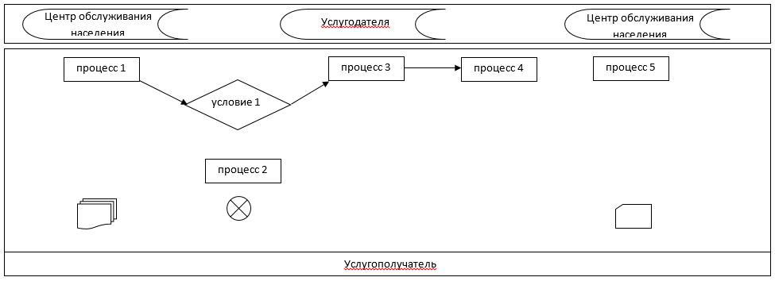

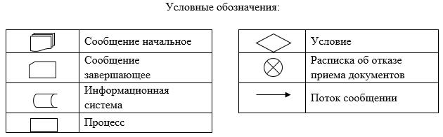

|  |  |
| --- | --- |
|  | Приложение 2 к регламенту государственной услуги "Определение соответствия (несоответствия) потенциального поставщика услуг гарантированного объема бесплатной медицинской помощи предъявляемым требованиям" |

**Справочник бизнес-процессов оказания государственной услуги "Определение соответствия (несоответствия) потенциального поставщика услуг гарантированного объема бесплатной медицинской помощи предъявляемым требованиям"**

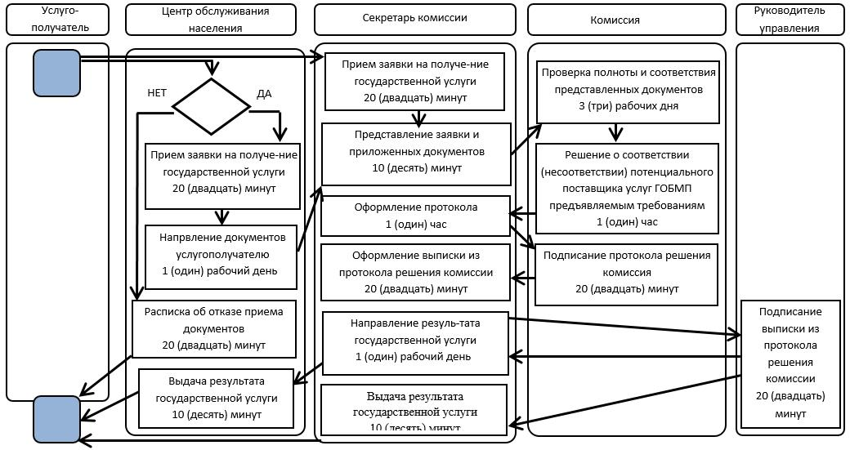



|  |  |
| --- | --- |
|  | Утвержден постановлением акимата Алматинской области от "14" сентября 2015 года № 412 |

**Регламент государственной услуги**  
**"Аттестация специалистов с медицинским образованием**  
**для осуществления реализации лекарственных средств, изделий**  
**медицинского назначения в отдаленных от районного центра**  
**населенных пунктах через аптечные пункты в организациях**  
**здравоохранения, оказывающих первичную медико-санитарную,**  
**консультативно-диагностическую помощь, и передвижные аптечные**  
**пункты, в случае отсутствия специалиста с фармацевтическим**  
**образованием"**

**1.Общие положения**

      1. Государственная услуга "Аттестация специалистов с медицинским образованием для осуществления реализации лекарственных средств, изделий медицинского назначения в отдаленных от районного центра населенных пунктах через аптечные пункты в организациях здравоохранения, оказывающих первичную медико-санитарную, консультативно-диагностическую помощь, и передвижные аптечные пункты, в случае отсутствия специалиста с фармацевтическим образованием (далее – государственная услуга) оказывается государственным учреждением "Управление здравоохранения Алматинской области" (далее – услугодатель).  
      Государственная услуга предоставляется на основании приказа Министра здравоохранения и социального развития Республики Казахстан от 28 апреля 2015 года № 293 "Об утверждении стандартов государственных услуг в сфере фармацевтической деятельности" (далее – Стандарт).   
      2. В настоящем регламенте используются следующие определения:  
      1) квалификационный экзамен - экзамен, проводимый в целях определения соответствия медицинских работников клинической специальности и допуска их к клинической практике (работе с пациентами) с выдачей им соответствующего сертификата специалиста;  
      2) справка (аттестационный лист) (далее – аттестационный лист) - документ, дающий право физическому лицу осуществлять реализацию лекарственных средств, изделий медицинского назначения в отдаленных от районного центра населенных пунктах через аптечные пункты в организациях здравоохранения, оказывающих первичную медико-санитарную, консультативно-диагностическую помощь, и передвижные аптечные пункты, в случае отсутствия специалиста с фармацевтическим образованием;  
      3) сотрудник канцелярии - сотрудник уполномоченного органа, ответственный за прием и регистрацию документов с момента обращения получателя государственной услуги;  
      4) структурно-функциональные единицы (далее – СФЕ) - должностные лица, которые участвуют в процессе оказания государственной услуги специалист - сотрудник уполномоченного органа ответственный за оказание государственной услуги и выдачу документов получателю государственной услуги;  
      5) специалист - сотрудник уполномоченного органа ответственный за оказание государственной услуги и выдачу документов получателю государственной услуги;  
      6) получатель государственной услуги - физическое лицо, имеющее медицинское образование, претендующее на реализацию лекарственных средств, изделий медицинского назначения в отдаленных от районного центра населенных пунктах через аптечные пункты в организациях здравоохранения, оказывающих первичную медико-санитарную, консультативно-диагностическую помощь, и передвижные аптечные пункты, в случае отсутствия специалиста с фармацевтическим образованием.  
      3. Форма оказываемой государственной услуги: не автоматизированная.  
      4. Государственная услуга предоставляется бесплатно.  
      5. Информацию о месте нахождения и графике работы уполномоченного органа, а также о порядке и ходе оказания государственной услуги можно получить по адресам указанным в приложении 1 к стандарту.  
      6. Результатом оказания государственной услуги является выдача справки (аттестационного листа) либо мотивированный отказ в его выдаче в письменном виде.

**2. Требования к оказанию государственной услуги**

      7. Информация об оказании государственной услуги указана приложении 1 к стандарту.  
      8. Срок предоставления государственной услуги указан в пункте 7 стандарта.  
      9. Государственная услуга предоставляется при наличии документов указанных в пункте 11 стандарта.  
      10. Этапы оказания государственной услуги с момента получения документов от получателей государственной услуги и до момента выдачи результата государственной услуги:  
      в уполномоченном органе:  
      прием документов получателя государственной услуги осуществляется в канцелярии уполномоченного органа по принципу "одного окна" в течение рабочего дня на основании графика работы.  
      сотрудник канцелярии с момента обращения получателя государственной услуги:  
      1) проверяет наличие всех представленных документов указанных в заявлении;  
      2) регистрирует в журнале регистрации обращений;  
      3) передает документы руководителю уполномоченного органа;  
      4) руководитель уполномоченного органа распределяет поступившие документы, накладывает резолюцию;  
      специалист уполномоченного органа:  
      1) в течение двух рабочих дней, с момента регистрации документов, проверяет полноту и соответствие представленных документов;  
      2) готовит мотивированный ответ об отказе в случае неполноты и (или) несоответствия представленных документов;  
      3) извещает получателя государственной услуги о месте и дате проведения квалификационного экзамена;  
      4) принимает участие при проведении тестирования;  
      результатом оказания государственной услуги является:  
      5) по результатам тестирования готовит проект приказа о выдаче либо отказе в выдаче сертификата специалиста;  
      6) выписывает сертификат специалиста на основании приказа руководителя уполномоченного органа;  
      7) выдает сертификат специалиста получателю государственной услуги нарочно.  
      11. Основания для отказа в предоставлении государственной услуги указаны в пункте 16 стандарта.

**3. Описание порядка действий (взаимодействия)**  
**в процессе оказания государственной услуги**

      12. В процессе оказания государственной услуги участвуют следующие СФЕ:  
      1) сотрудник канцелярии;  
      2) специалист;  
      3) руководитель уполномоченного органа.  
      13. Текстовое табличное описание последовательности и взаимодействие административных действий (процедур) каждой СФЕ с указанием срока выполнения каждого административного действия (процедуры) приведено в приложении 1 к настоящему регламенту.  
      14. Схема, отражающая взаимосвязь между логической последовательностью административных действий в процессе оказания государственной услуги и СФЕ, приведено в приложении 2 к настоящему регламенту.

|  |  |
| --- | --- |
|  | Приложение 1 к регламенту государственной услуги "Аттестация специалистов с медицинским образованием для осуществления реализации лекарственных средств, изделий медицинского назначения в отдаленных от районного центра населенных пунктах через аптечные пункты в организациях здравоохранения, оказывающих первичную медико-санитарную, консультативно-диагностическую помощь, и передвижные аптечные пункты, в случае отсутствия специалиста с фармацевтическим образованием" |

**Текстовое табличное описание последовательности и**  
**взаимодействие административных действий (процедур) каждой СФЕ**

**Таблица 1. Описание действий СФЕ**

|  |  |  |  |
| --- | --- | --- | --- |
| 1 | № действия (хода, потока работ) | 1 | 2 |
| 2 | Наименование СФЕ | Сотрудник канцелярии | Руководитель уполномоченного органа |
| 3 | Наименование действия (процесса, процедуры, операции) и их описание | Проверяет наличие всех представленных документов указанных в заявлении; регистрирует в журнале регистрации обращений; передает документы руководителю уполномоченного органа; | Ознакомление с корреспонденцией, наложение резолюции и направление специалисту для работы. |
| 4 | Форма завершения (данные, документ, организационно-распорядительное решение) | Регистрация в журнале и передача пакета документов. | Наложение резолюции и передача специалисту. |
| 5 | Сроки исполнения | 1 рабочий день | 1 рабочий день |
| 6 | Номер следующего действия | 2 | 3 |

      продолжение таблицы

|  |  |  |  |
| --- | --- | --- | --- |
| 3 | 4 | 5 | 6 |
| Специалист | Руководитель уполномоченного органа | Специалист | Сотрудник канцелярии |
| Проверяет полноту и соответствие представленных документов; готовит мотивированный ответ об отказе в случае неполноты и (или) несоответствия представленных документов; извещает получателя государственной услуги о месте и дате проведения тестирования; принимает участие при проведении тестирования. | Издает приказ о выдаче аттестационного листа в отношении получателей государственной услуги успешно сдавших квалификационный экзамен (набран пороговый уровень). | Готовит мотивированный отказ в выдаче аттестационного листа случае не прохождения квалификационного экзамена. | Выписывает аттестационный лист на основании приказа руководителя уполномоченного органа. |
| Направление результатов квалификационного экзамена руководителю. | Вынесение приказа о выдаче сертификата специалиста. | Передача оформленного сертификата специалиста сотруднику канцелярии | Выдача оформленного сертификата потребителю государственной услуги |
| 8 рабочих дней | 1 -2 рабочих дня | 1 рабочий день | 30 минут |
| 4 | 5 | 6 | 7 |

|  |  |
| --- | --- |
|  | Приложение 2 к регламенту государственной услуги "Аттестация специалистов с медицинским образованием для осуществления реализации лекарственных средств, изделий медицинского назначения в отдаленных от районного центра населенных пунктах через аптечные пункты в организациях здравоохранения, оказывающих первичную медико-санитарную, консультативно-диагностическую помощь, и передвижные аптечные пункты, в случае отсутствия специалиста с фармацевтическим образованием" |

**Схема функционального взаимодействия процесса по выдаче**  
**справки (атестационного листа)**

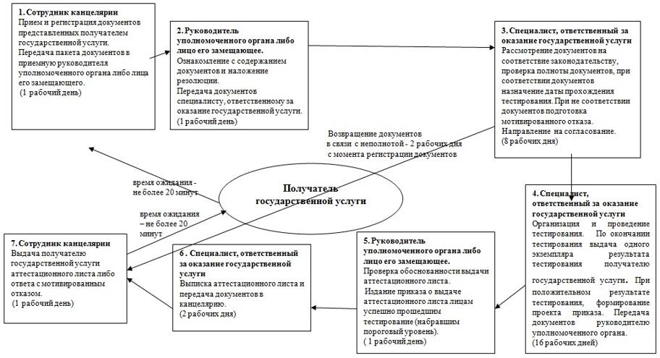

© 2012. РГП на ПХВ «Институт законодательства и правовой информации Республики Казахстан» Министерства юстиции Республики Казахстан